Башkортостан Республикаhы  Миeкe районы муниципаль районыныn Кoсoгeн ауыл советы ауыл билeмehе  Хакимиeте | 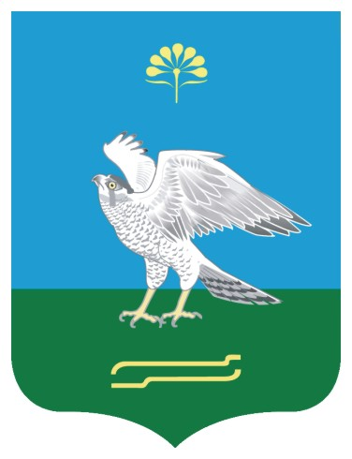 | Республика Башкортостан  Администрация сельского поселения Качегановский сельсовет муниципального района Миякинский район

KАРАР № 40 ПОСТАНОВЛЕНИЕ
24 октябрьр 2013 йыл 24 октября 2013 года

О постановке на учет Аминовой Г.Ф. в качестве нуждающейся в жилом помещении

Рассмотрев заявление гражданки Аминовой Гульчачак Фанилевны 1992 года рождения, проживающей по адресу: Республика Башкортостан, Миякинский район, с.Качеганово, ул.Мира, дом 29 и принимая во внимание решение жилищной комиссии при администрации сельского поселения Качегановский сельсовет №13 от 23.10.2013г., руководствуясь п.2 ст.62 Федерального Закона «О местном самоуправлении в Российской Федерации», Уставом Сельского поселения Качегановский сельсовет муниципального района Миякинский район Республики Башкортостан и ст.51,52 Жилищного Кодекса Российской Федерации постановляю:

1.Включить в список граждан, проживающих в сельском поселении Качегановский сельсовет муниципального района Миякинский район Республики Башкортостан нуждающихся в улучшении жилищных условий Аминову Гульчачак Фанилевну под № 31 и поставить на учет с 24 октября 2013 года.

Глава сельского поселения
Качегановский сельсовет Г.Р.Кадырова

